Методический кабинет сегодня и завтра. Эскиз-дизайн МК в ДОУ.
Не вызывает сомнений утверждение, что грамотно организованная методическая работа в дошкольном учреждении – залог успешной деятельности всего педагогического коллектива. А качество и эффективность этой работы в немалой степени зависит как от научно-методического содержания методического кабинета, так и от созданных в нем условий для повышения профессиональной компетентности педагогов, комфортных и стимулирующих к эффективному труду.
Методический кабинет является центром, обеспечивающим воспитателей дошкольного образовательного учреждения необходимой информацией, средствами обучения, учебно-методической литературой и пособиями, в соответствии с поставленными задачами осуществляет деятельность по четырём ведущим направлениям:
Научно-методическая деятельность:

Выявление, изучение и обобщение на технологическом уровне педагогического опыта.
Выявление затруднений дидактического и методического характера в образовательном процессе и подготовка мероприятий по их устранению.
Организация обучения, проведение лекций, семинаров для педагогов ДОУ по вопросам использования в учебном процессе современных аудиовизуальных средств обучения и применения информационных технологий.
Организация подготовки и проведения аттестации педагогических работников на соответствие занимаемой должности, подготовки к аттестации на первую и высшую квалификационные категории.
Аналитико-обобщающая деятельность по организации учета педагогических кадров ДОУ.
Осуществление планово-прогностической деятельности для организации функционирования ДОУ в режиме развития (разработка Программы развития ДОУ, Основной образовательной программы дошкольного образования).
Адаптирование программ (вариативных), новых педагогических технологий и методик обучения в связи с обновлением содержания дошкольного образования.
Составление методических рекомендаций по использованию наиболее эффективных методов и форм обучения и воспитания, направленных на развитие общения, игровой деятельности, познавательных процессов у детей дошкольного возраста.
Информационно-методическая деятельность:

Формирование банка педагогической, нормативно-правовой и методической информации.
Обеспечение информационных, учебно-методических и образовательных потребностей педагогических работников.
Содействие повышению квалификации педагогических работников.
Формирование фонда обучающих киновидеофильмов и других аудиовизуальных средств обучения по образовательным областям для проведения образовательной деятельности.
Организация электронных библиотек (медиатека ДОУ) учебных материалов и обеспечение доступа к ним.
Обеспечение фондов учебно-методической литературы.

Организационно-методическая деятельность:

Участие в подготовке и проведении научно-практических конференций, педагогических чтений и семинаров.
Подготовка и проведение конкурсов профессионального педагогического мастерства педагогических работников.
Сбор, обработка и анализ информации о результатах образовательной работы.
Организация постоянно действующих семинаров по инновациям.
Изучение и анализ состояния и результатов методической работы, определение направлений ее совершенствования.
Прогнозирование, планирование и организация повышения квалификации и профессиональной переподготовки педагогических работников образовательных учреждений, оказание им информационно-методической помощи в системе непрерывного образования.

Диагностическая деятельность:

Изучение, подбор и разработка материалов по диагностике деятельности педагогов и детей.
Изучение индивидуальных особенностей ребенка в процессе его развития.
Проведение диагностики на выявление степени готовности ребенка к обучению в школе.
Комплексное оценивание педагогической деятельности и изучение потенциальных возможностей работников ДОУ, выявление обобщение и распространение передового педагогического опыта.
Осуществление контроля и анализа состояния образовательного процесса, его качества. Оценка результативности педагогического процесса в ДОУ.

Представляю вашему вниманию эскиз-дизайн методического кабинета МБДОУ детского сада № 134, в котором я работаю 12 лет и за это время методическая среда претерпела ряд существенных изменений как в содержании, так и в эстетическом оформлении. Все стеллажи, столы, шкафы выполнялись по индивидуальному проекту, по нашим чертежам с учетом принципа оптимального использования рабочего пространства помещения, возможности трансформации. Осуществляя реорганизацию методического кабинета, мы опирались на соответствие методической среды основным функциям методического кабинета.
Организация и оснащение методического кабинета строится в соответствии с его основными функциями:

- Организация методической работы;
- Повышение педагогической квалификации воспитателей; совершенствование профессионального мастерства и развитие творческой активности педагогов;
- Изучение, обобщение и распространение педагогического опыта;
- Отбор и систематизация информации;
- Организация оперативного ознакомления всех участников образовательного процесса с научно-методической информацией, нормативно-правовыми и другими документами; с новыми методиками, технологиями, дидактическими пособиями;
- Создание методической базы данных;
- Построение образовательного процесса на основе приоритета общечеловеческих ценностей, жизни и здоровья человека, свободного развития личности; воспитания гражданственности, любви к Родине.

Особое внимание при разработке эскиза-дизайна методического кабинета обращалось на следующие немаловажные характеристики методической среды:
- Системность в оформлении материалов, удобство и доступность в использовании;
- Полифункциональность (возможность использования всеми участниками образовательного процесса);
- Эргономичность, эстетика и современные тенденции в дизайне оформления рабочего пространства;
- Соответствие потребностям педагогов ДОУ, доступность ИКТ для всех участников образовательного процесса;
- Информативность, актуальность, качество и эстетика оформления материалов;
- Мобильность оборудования, мебели, возможность трансформации пространства;
- Здоровьесбережение (достаточность освещения, удобная мебель, спокойная цветовая палитра).

В целом, все вышеуказанные характеристики и учет всех функций в организации и оснащении методического кабинета в легко проследить, ознакомившись с размещенными ниже фотографиями и аннотациями к ним. Однако, жизнь не стоит на месте, а потому есть и планы на совершенствование, на дополнительные мероприятия по реорганизации методического кабинета. В тексте эта информация выделена жирным шрифтом.

Информативность, актуальность, качество и эстетика оформления материалов
ЗОНА ПРИВЕТСТВИЯ И ИНФОРМАЦИИ  В холле перед входом в методический кабинет расположены стенды с актуальной методической информацией, фотовыставка текущих мероприятий месяца, которая обновляется 1-2 раза в месяц, в соответствии с накоплением интересной информации о заметных событиях в жизни ДОУ. | 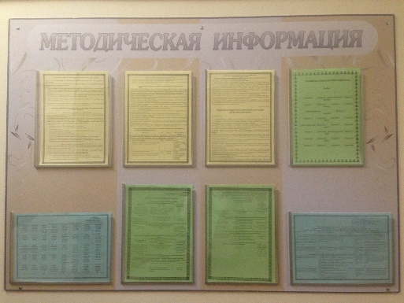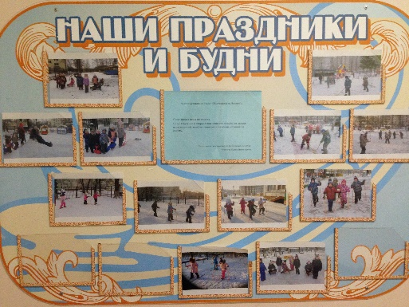
Здесь же находится и ЗОНА ДОСТИЖЕНИЙ, которая включает стенд «Наши достижения», а также «Книгу отзывов», куда гости детского сада и родители воспитанников пишут добрые слова а адрес работников детского сада. | 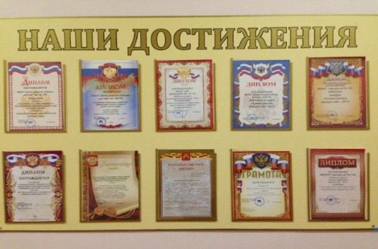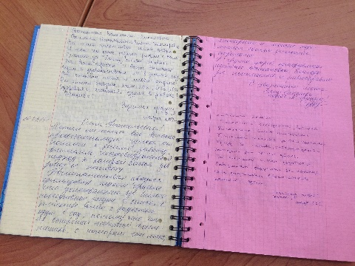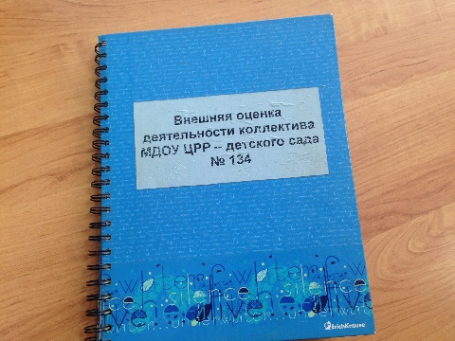
Эргономичность, эстетика и современные тенденции в дизайне оформления рабочего пространства, полифункциональность, трансформируемость (мобильность) рабочего пространства
ЗОНА КОЛЛЕКТИВНОЙ РАБОТЫ  Очень важно, что в детском саду есть место, где могут собраться одновременно все педагоги, сесть за круглый стол, обсудить текущие дела и проблемы, поделиться опытом, разработать планы, подискутировать. Оформление методического кабинета располагает к беседе, дружескому обмену мнениями (иногда и за чашкой чая). | 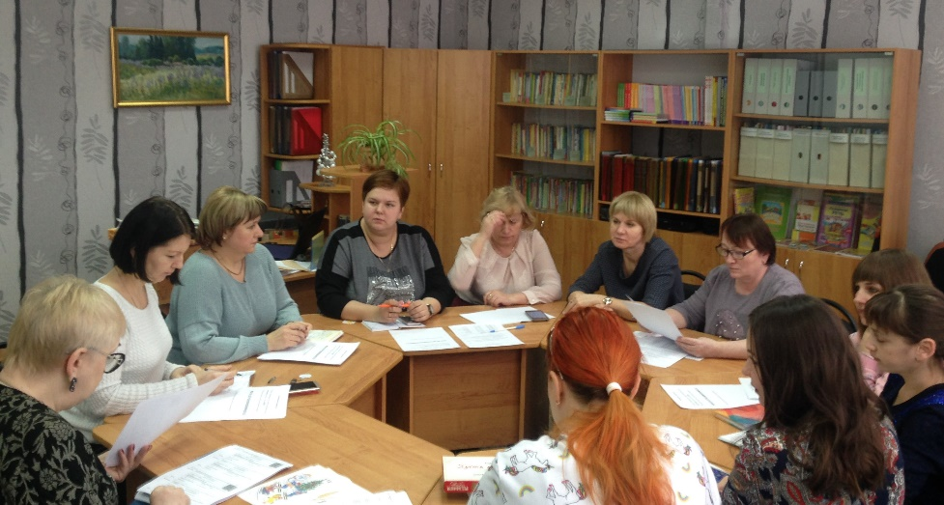
Здесь можно провести семинар, консультацию и даже родительское собрание. Главное, чтобы каждый приход в кабинет приносил новые знания, новые мысли и идеи, обогащая опытом и создавая чувства комфорта и уюта. В планах – в центре столов разместить живые низкорослые растения на подставке, неприхотливые, желательно, цветущие. | 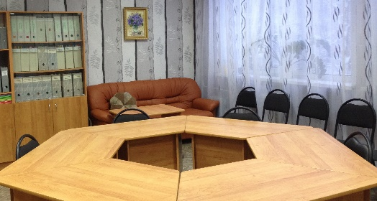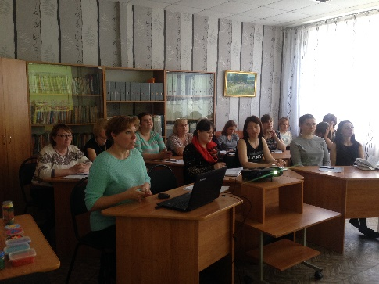
Необычная конструкция столов позволяет по-разному расположиться в кабинете в зависимости от цели коллективной работы – обсуждение проблемы за круглым столом, просмотр открытого занятия в видеозаписи, работа одновременно двух творческих групп, работа с документами и т. д.  Столы-трансформеры – предмет нашей гордости, поскольку демонстрируют творческий подход, заботу о максимальной эффективности использования рабочего пространства помещения. | 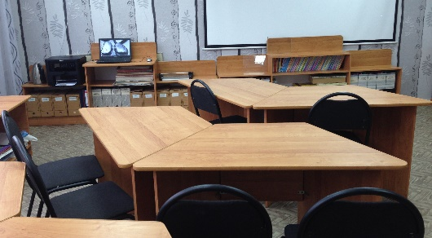  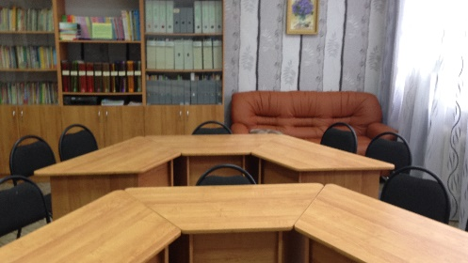  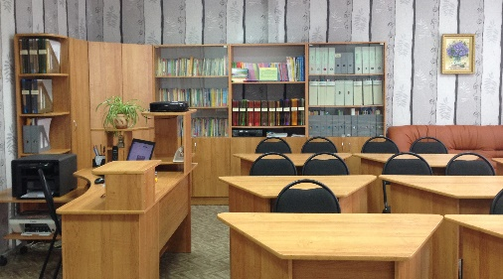
Открыт методический кабинет и для воспитанников. Они приходят сюда на экскурсию, на просмотр учебных фильмов, знакомятся с детской библиотекой, готовятся к «Математической викторине». Дети знают, что в этом кабинете можно интеллектуально поработать, узнать что-то новое, поиграть вместе со взрослыми в интересную игру.  В проекте – дополнительное приобретение учебных фильмов для дошкольников по ознакомлению с окружающим миром, по правилам дорожного движения, по знакомству с искусством и т.д., а также пополнение медиатеки ДОУ образовательными комплектами по изучаемым темам. | 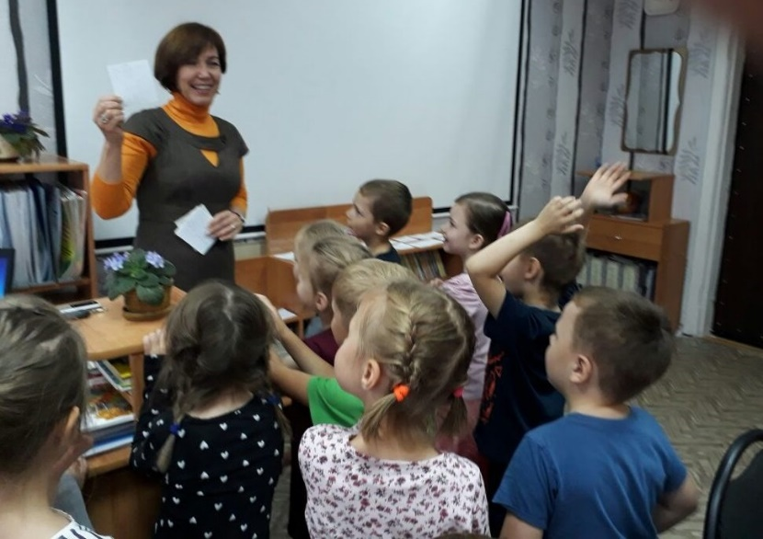
 | 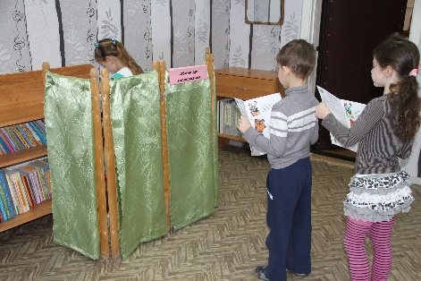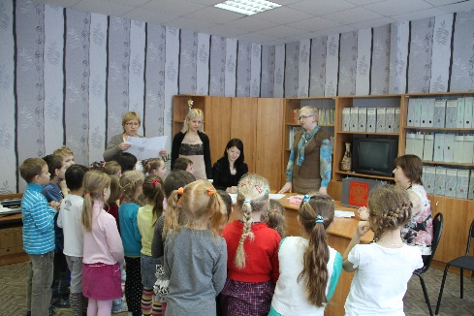
Соответствие потребностям педагогов ДОУ, доступность ИКТ для всех участников образовательного процесса, здоровьесбережение.
ЗОНА ИНДИВИДУАЛЬНОЙ РАБОТЫ ДЛЯ ПЕДАГОГОВ оснащена необходимым современным оборудованием. Для работы есть два ноутбука, два МФУ, ламинатор, резак для оформления наглядных пособий и раздаточного материала. Имеется доступ к сети Интернет, к медиатеке ДОУ. Рабочее место для педагогов одно, второй ноутбук можно поставить на журнальный стол или на круглый стол-трансформер, а также можно взять в группу, если нужно поработать в тихий час или после ухода детей домой. В проекте – оборудование трех-четырех стационарных рабочих мест для воспитателей. | 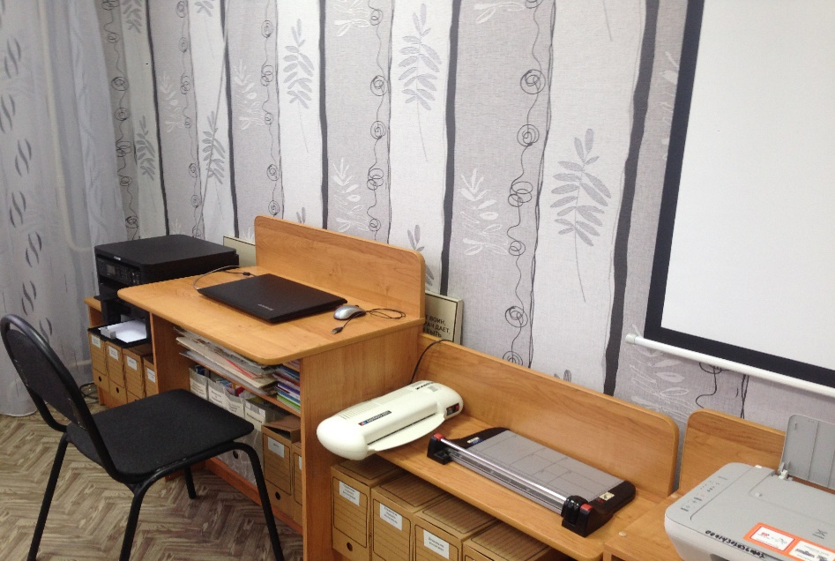
ЗОНА ОТДЫХА И РЕЛАКСАЦИИ. Здесь посетители кабинета могут посидеть, познакомиться с новинками периодических изданий для педагогов и детей, с материалами медиатеки, просмотреть в записи материалы конференций и семинаров, публикуемых на образовательных сайтах. Проект-мечта – разместить в зоне отдыха аквариум с рыбками! | 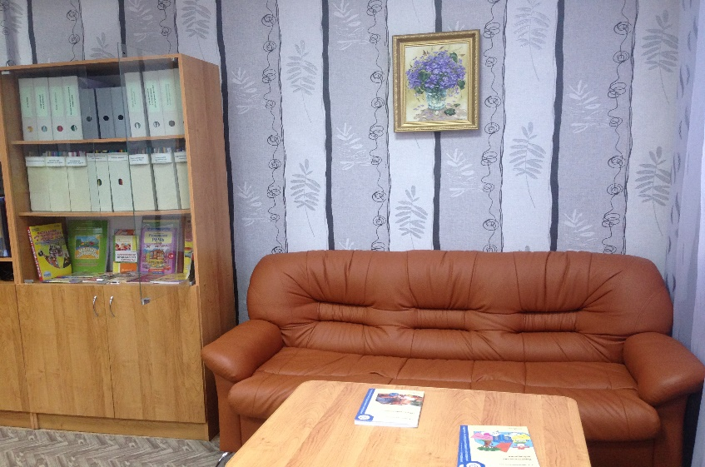
РАБОЧЕЕ МЕСТО СТАРШЕГО ВОСПИТАТЕЛЯ оснащено всем необходимым современным оборудованием. Здесь имеется ноутбук (с защитой персональных данных), МФУ, телефон, проводной интернет. В непосредственной близости к рабочему месту расположен стеллаж с вертикальными накопителями, где находятся материалы, наиболее часто используемые в работе. В проекте – приобретение нового ноутбука или стационарного компьютера с современными техническими характеристиками. | 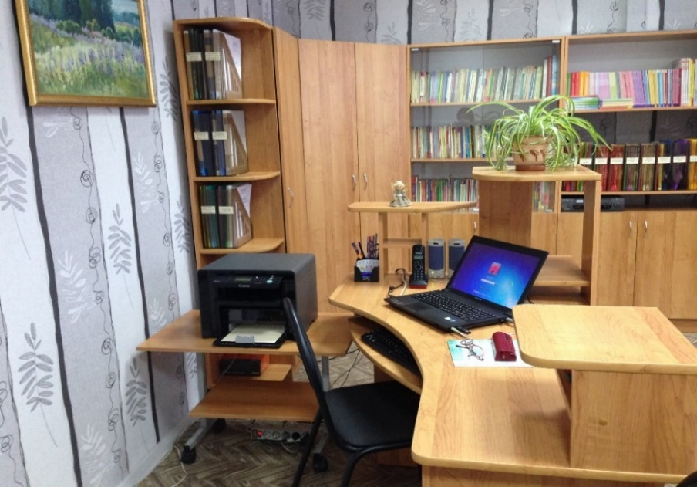
Стол сконструирован таким образом, что верхняя высокая полка может использоваться как подставка для проектора, что очень удобно для проведения семинаров и педагогических советов с использованием ИКТ, просмотра в записи открытых занятий и последующего анализа. Большой экран расположен на свободной от высоких стеллажей стене. В ближайших планах – закрепить проектор на потолке, чтобы ускорить процесс подключения и уменьшить количество проводов без кабель-каналов. Технические возможности для этого имеются. | 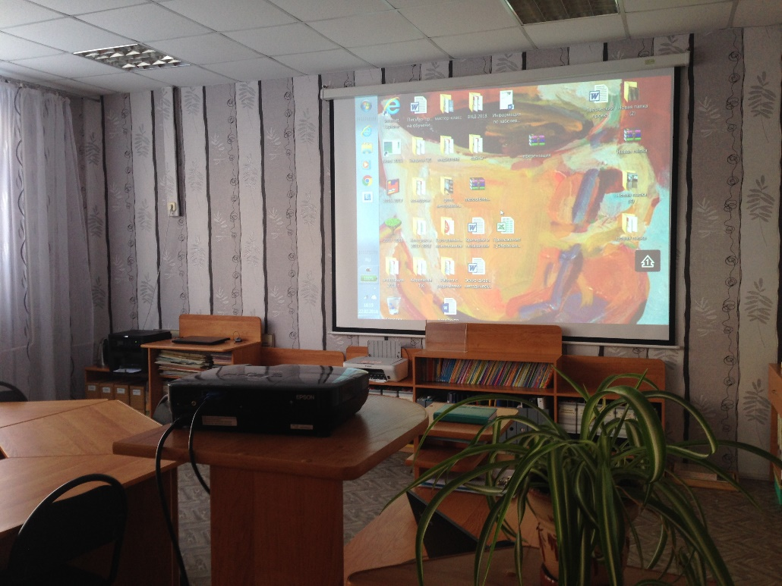
ВЫСТАВОЧНАЯ ЗОНА  Часть стеллажей в кабинете сконструирована таким образом, чтобы можно было удобно расположить выставочные материалы, а также выложить литературу и наглядные материалы по изучаемой теме для удобства педагогов. Все выставки и подборки пособий аннотированы. Стеллажей с удобной конструкцией в кабинете 4, поэтому можно одновременно оформить несколько выставок. | 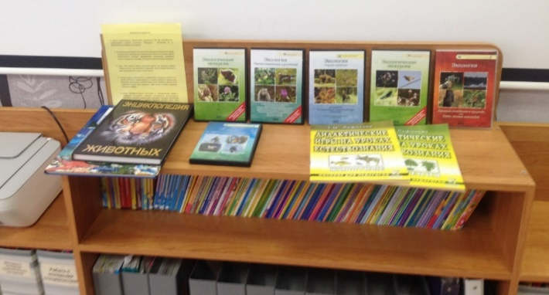  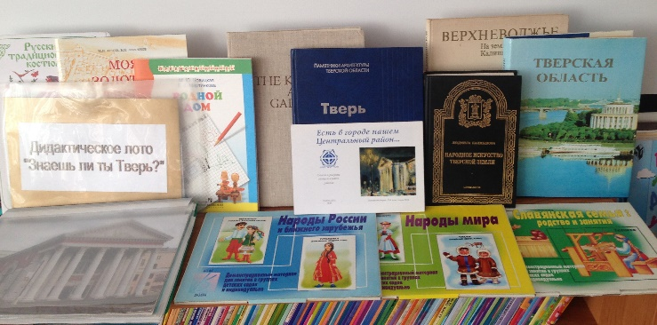
Кроме того, в кабинете есть стеллажи, полки которых также используются для тематических подборок литературы, например, полка «Развивающие технологии» является хорошим подспорьем для воспитателей и специалистов в их инновационном поиске. | 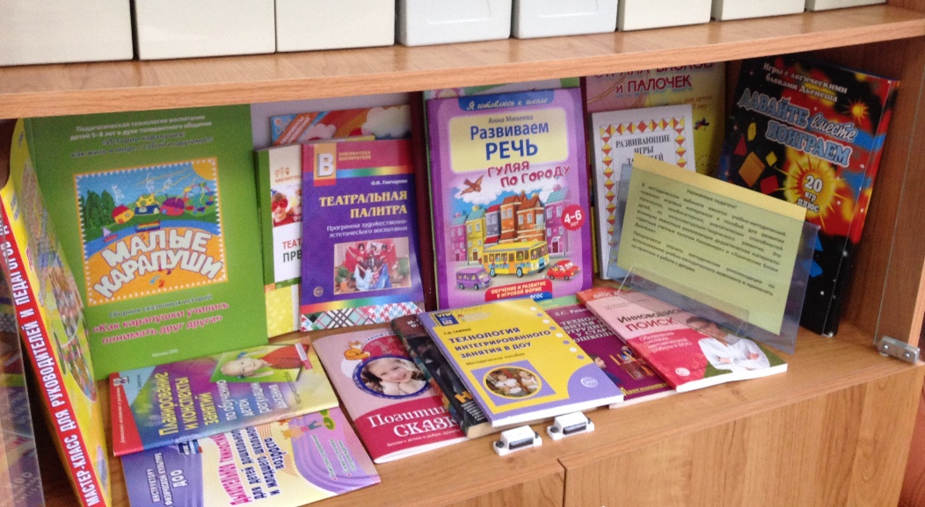
БИБЛИОТЕЧНАЯ ЗОНА включает разделы:  1.УМК к ОП ДО (учебно-методические пособия в печатном и электронном виде). На фото представлена малая часть материалов – вторые экземпляры того, что находятся в групповых учебных зонах у воспитателей групп. | 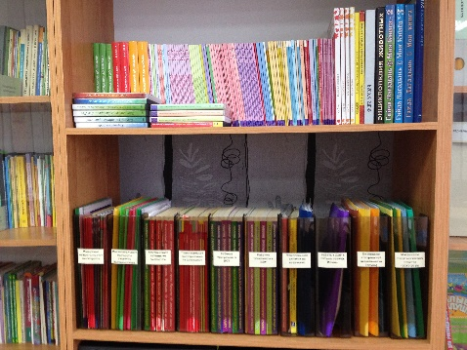  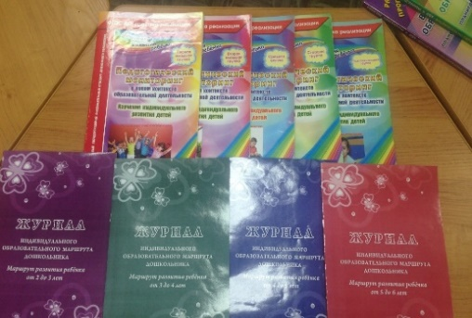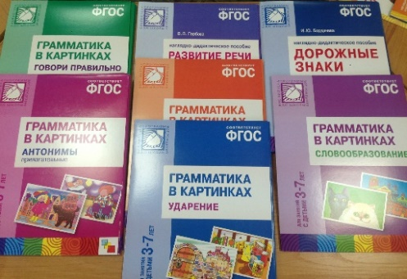  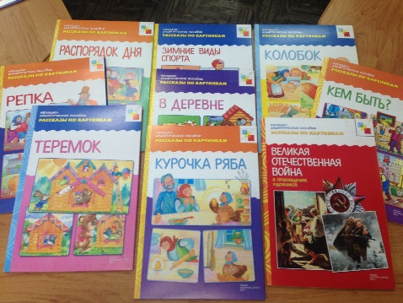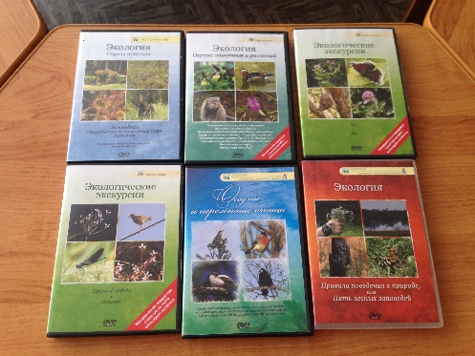
Раздел 2.  Методическая литература по образовательным областям и разделам программы (вариативная часть). Кроме того, литература по дошкольной педагогике педагогике и психологии, справочники, словари, энциклопедии. Литература на полках снабжена разделителями, которые ориентируют педагогов по тематике и позволяют экономить время на поиске нужного пособия. | 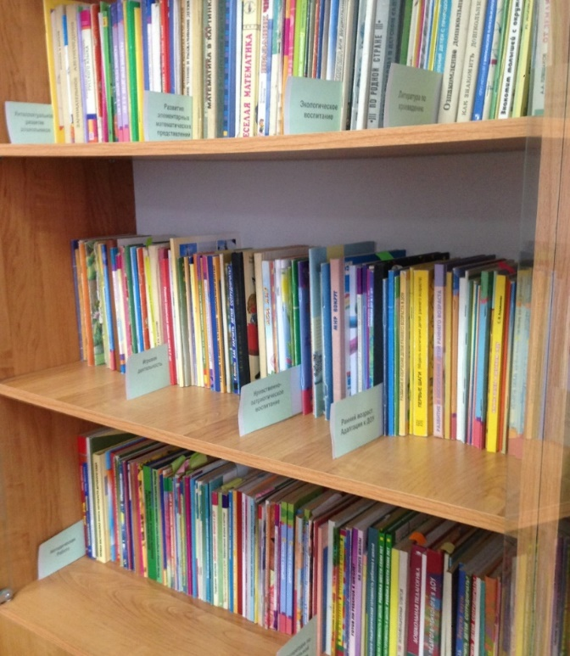
Раздел 3.  Детская литература с картотекой по возрастам детей, жанрам и темам. Литература подобрана в соответствии с рекомендациями авторов примерной общеобразовательной программы дошкольного образования «От рождения до школы». | 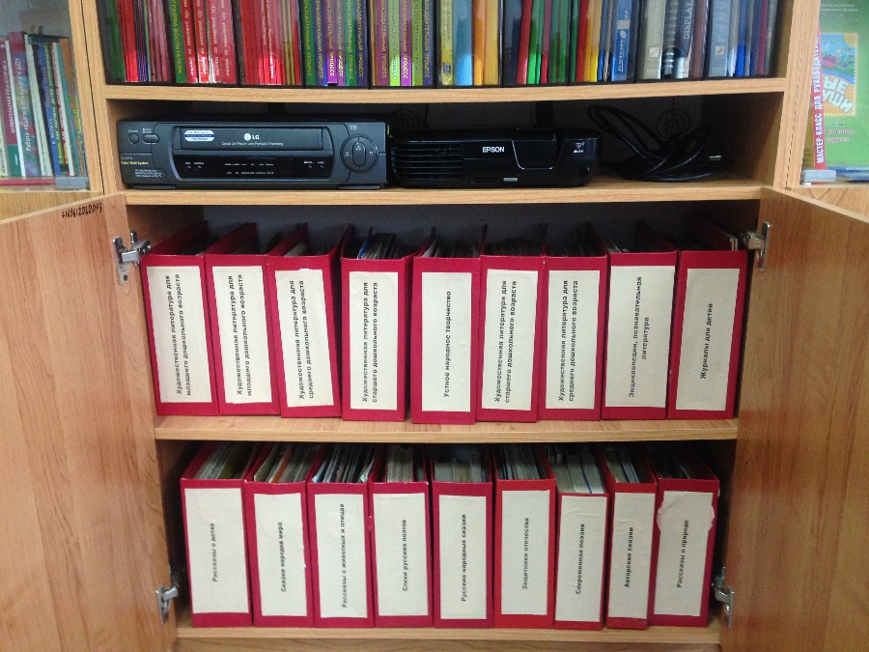
Для всех возрастных групп приобретены хрестоматии для чтения детям в детском саду и дома, а также книги сказок из серии «Библиотека школы сами гномов». | 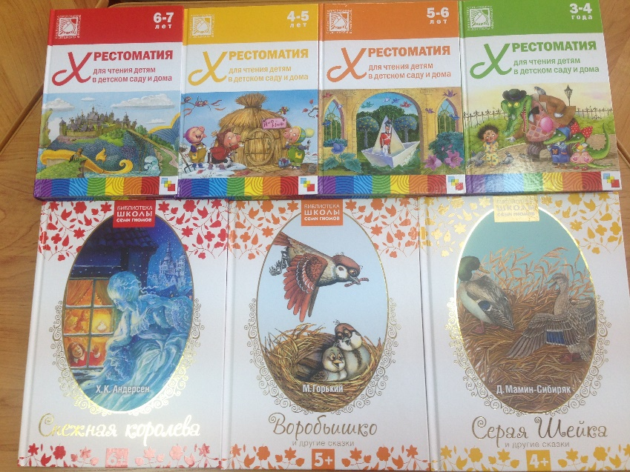
Раздел 4.  Периодические издания для педагогов с картотекой по годам издания.  Начиная с 2017 года подписка на периодические издания оформляется в электронной форме. Таким образом, педагогам доступны все журналы издательства «МЦФЭР» - информационного центра «Ресурсы образования». В перспективе – изыскивать финансовые возможности для продолжения подписки. | 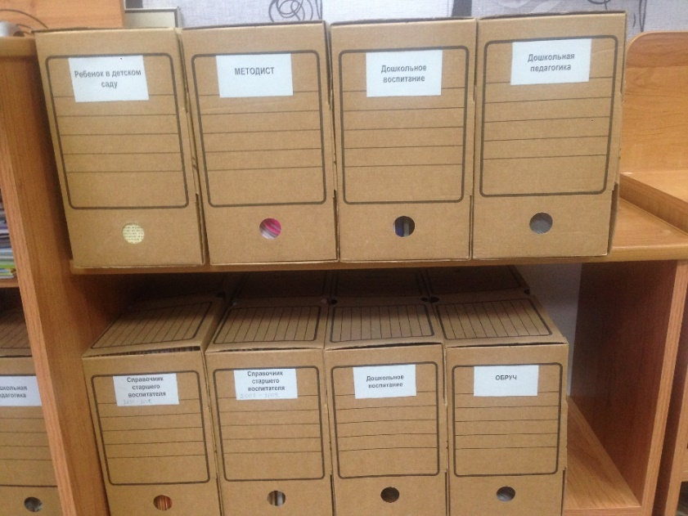
Раздел 5.  Периодические издания для детей – познавательные журналы разнообразной тематической направленности для разных возрастов детей. В планах – продолжить подписку на журнал «Свирелька», «Воробышек». | 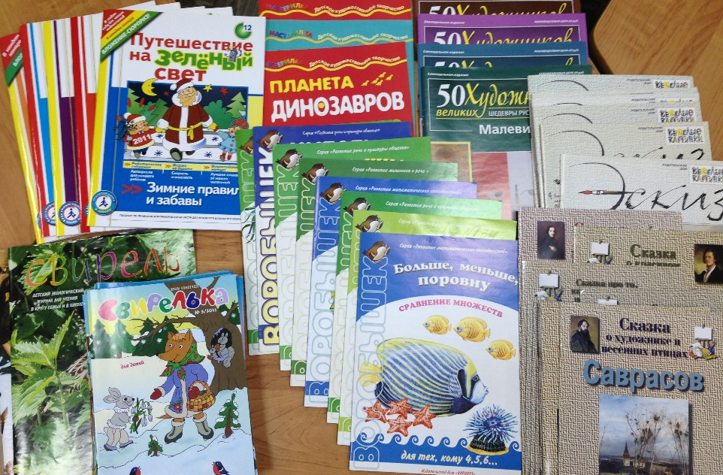
ЗОНА ДОКУМЕНТОВ  Вся нормативно-правовая и методическая документация (планы, программы, материалы контрольно-аналитической деятельности, протоколы и материалы педагогических советов, семинаров и т.д.) хранится в вертикальных накопителях, снабженных надписью с названием.  Здесь также представлены материалы по работе с молодыми специалистами, по аттестации педагогов, по инновационной деятельности, по работе с родителями и т.д.  Опыты работы, портфолио педагогов также хранятся в папках, снабженных маркировкой.  В проекте приобретение вертикальной стойки для демонстрации опытов работы по направлениям развития воспитанников | 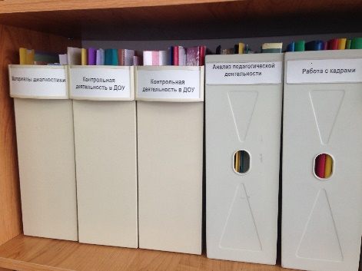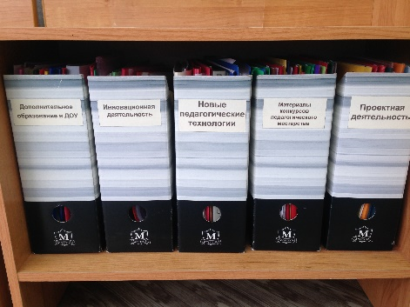  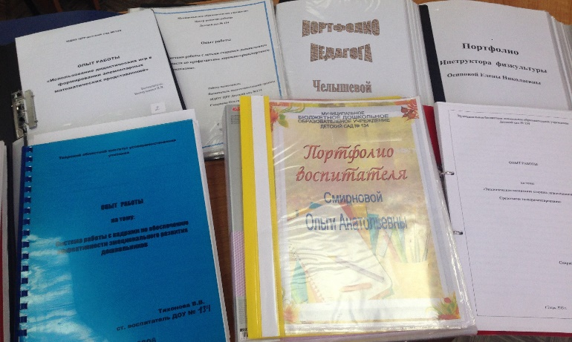  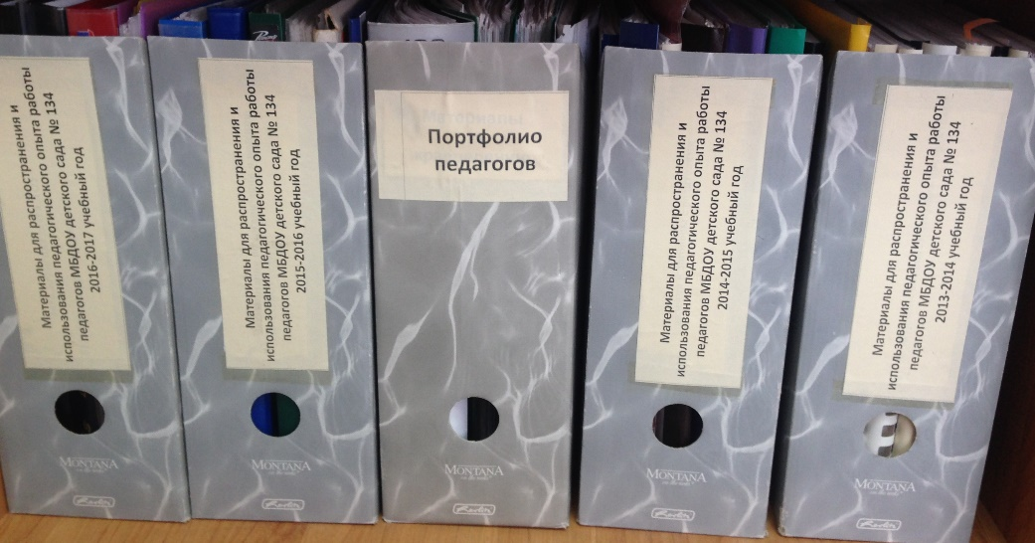
Конспекты открытых занятий, фото- и видеоматериалы к ним (в медиатеке ДОУ). В проекте – подбор наглядного материала для проведения педагогической диагностики воспитанников. | Медиатека дошкольного учреждения включает уже большой запас видеоматериалов, фотоматериалов, презентаций как для организации непосредственно-образовательной деятельности, так и для проведения различных конкурсов, викторин, развлечений, тестовые задания.

«Кабинет, - читаем в этимологическом словаре Макса Фасмера, - ларец с выдвижными ящиками». В XVI – XVII веках такими «ларцами» украшали комнаты дворцов, и стоили они целое состояние. Значение «рабочее помещение» слово приобрело только в XVIII веке. А в XIX веке стало употребляться в том значении, в котором мы используем его сейчас, - комната для интеллектуальных занятий. Кстати, примерно к этому же времени относится появление в русском языке и слова «интеллигенция». По крайней мере, «интеллигенты» XIX века – Л. Толстой, Ф. Достоевский, А. Чехов – писали свои бессмертные произведения в рабочих кабинетах.
Очень надеюсь, что мой рассказ с иллюстрациями доказал, что сочетание «методический кабинет» соотносится с сочетанием «интеллигентный педагог» и предполагает, что именно здесь можно «интеллектуально поработать».

